**ВИЗНАЧЕННЯ РОСЛИННИХ АНАТОМІЧНИХ СТРУКТУР**

***Мета роботи: Визначити структури рослинних організмів та їх складові.***

1. Уважно ознайомтесь із наведеними нижче рисунками.
2. Визначіть, що зображено на рисунках та підпишіть позначення до них.

***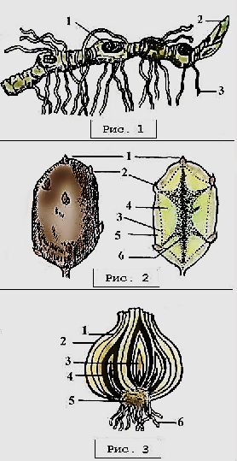***

|  |  |
| --- | --- |
| Рис. 1 |  |
| 1. |  |
| 2. |  |
| 3. |  |
| Рис. 2 |  |
| 1. |  |
| 2. |  |
| 3. |  |
| 4. |  |
| 5. |  |
| 6. |  |
| Рис. 3 |  |
| 1. |  |
| 2. |  |
| 3. |  |
| 4. |  |
| C:\Users\user\Desktop\3109_html_m1cd60cca.png5. |  |
| 6. |  |
| Рис. 4 |  |
| 1. |  |
| 2. |  |
| 3. |  |
| 4. |  |
| 5. |  |
| 6. |  |
| 7. |  |